КОНКУРСНОЕ ЗАДАНИЕ КОМПЕТЕНЦИИ
«Дизайн в декоративно-прикладном искусстве
(роспись ткани)»
(регионального этапа) Чемпионата по профессиональному мастерству «Профессионалы» в 2024г.

2023 г.
Конкурсное задание разработано экспертным сообществом и утверждено Менеджером компетенции, в котором установлены нижеследующие правила и необходимые требования владения профессиональными навыками для участия в соревнованиях по профессиональному мастерству.

Конкурсное задание включает в себя следующие разделы:

1. ОСНОВНЫЕ ТРЕБОВАНИЯ КОМПЕТЕНЦИИ 2
1.1. Общие сведения о требованиях компетенции 2
1.2. Перечень профессиональных задач специалиста по компетенции «Дизайн в декоративно-прикладном искусстве (роспись ткани)» 2
1.3. Требования к схеме оценки 7
1.4. Спецификация оценки компетенции 8
1.5. Конкурсное задание 9
1.5.1. Разработка/выбор конкурсного задания 9
1.5.2. Структура модулей конкурсного задания (инвариант/вариатив) 9
2. СПЕЦИАЛЬНЫЕ ПРАВИЛА КОМПЕТЕНЦИИ 18
2.1. Личный инструмент конкурсанта 18
2.2. Материалы, оборудование и инструменты, запрещенные на площадке 18
3. ПРИЛОЖЕНИЯ 18

1. ОСНОВНЫЕ ТРЕБОВАНИЯ КОМПЕТЕНЦИИ

1.1. ОБЩИЕ СВЕДЕНИЯ О ТРЕБОВАНИЯХ КОМПЕТЕНЦИИ
Требования компетенции (ТК) «Дизайн в декоративно-прикладном искусстве (роспись ткани)» определяют знания, умения, навыки и трудовые функции, которые лежат в основе наиболее актуальных требований работодателей отрасли.
Целью соревнований по компетенции является демонстрация лучших практик и высокого уровня выполнения работы по соответствующей рабочей специальности или профессии.
Требования компетенции являются руководством для подготовки конкурентоспособных, высококвалифицированных специалистов / рабочих и участия их в конкурсах профессионального мастерства.
В соревнованиях по компетенции проверка знаний, умений, навыков и трудовых функций осуществляется посредством оценки выполнения практической работы.
Требования компетенции разделены на четкие разделы с номерами и заголовками, каждому разделу назначен процент относительной важности, сумма которых составляет 100.

1.2. ПЕРЕЧЕНЬ ПРОФЕССИОНАЛЬНЫХ ЗАДАЧ СПЕЦИАЛИСТА ПО КОМПЕТЕНЦИИ «ДИЗАЙН В ДЕКОРАТИВНО-ПРИКЛАДНОМ ИСКУССТВЕ (РОСПИСЬ ТКАНИ)»
Таблица №1

Перечень профессиональных задач специалиста

№ п/п | Раздел | Важность в %
1 | Организации работы и управление | 10,00
Специалист должен знать и понимать:
- нормативы охраны труда и промышленной гигиены, приемы безопасной работы;
- ограничения по здоровью, действующие в отрасли;
- специфические условия отрасли;
- природу и цели технологических условий выполнения художественной росписи ткани;
- правила техники безопасности при изготовлении изделия декоративно-прикладного искусства (по видам);
- использование подходящего программного обеспечения для получения требуемых результатов;
- принципы эргономики с целью повышения эффективности рабочего процесса;
- методы работы в рамках ограничений, действующих в отрасли;
- методы работы в группе для достижения общей цели;
- значение организации процесса своего постоянного профессионального совершенствования.
Специалист должен уметь:
- выбирать и использовать красители эффективным/рациональным образом и хранить безопасным/защищенным образом;
- соблюдать стандарты, правила и нормативы по технике безопасности и охране здоровья;
- выбирать, использовать, очищать, обслуживать и хранить все инструменты, кисти и оборудование безопасным/защищенным образом;
- планировать, составлять графики и изменять очередность приоритетов в работе в соответствии с возникающими потребностями, чтобы выдержать установленные сроки;
- эффективно работать в условиях стресса для выполнения потребностей бизнеса;
- поддерживать безопасные и эргономичные методы работы;
- содержать рабочую зону в чистоте и порядке;
- утилизировать отходы экологически безопасным образом.
2 | Коммуникация и навыки презентации | 10,00
Специалист должен знать и понимать:
- важность умения внимательно слушать;
- методы изучения задания и пожелания заказчика и получения разъяснений;
- как наглядно представлять и истолковывать тематику задания;
- методы ведения переговоров, например, при покупке материалов;
- методы разрешения недопонимания и конфликтных ситуаций;
- признаки успешной презентации.
Специалист должен уметь:
- точно определять потребности и ожидания целевой аудитории: внутренние и внешние заказчики;
- устанавливать и поддерживать доверие со стороны целевой аудитории: внутренние и внешние заказчики;
- на постоянной основе поддерживать эффективное устное и письменное общение с коллегами;
- слушать, реагировать и отвечать позитивным и конструктивным образом на отзывы со стороны коллег и внешних заказчиков;
- профессионально представлять идеи, обоснования и разработки/демонстрации коллегам и соответствующим отделам/специалистам;
- реагировать и отвечать должным образом на вопросы и идеи коллег.
3 | Решение проблем, новаторство и креативность | 10,00
Специалист должен знать и понимать:
- распространенные типы проблем, которые могут возникнуть по ходу работы при выполнении ручной росписи;
- технологические подходы к решению проблем;
- принципы творческого подхода к разработке и оформления эскизных вариантов художественной росписи;
- направления современного оформления текстильных изделий;
- принципы создания эксклюзивных коллекций;
- способы и приемы завершающего дизайна.
Специалист должен уметь:
- использовать базовые знания по профессии в художественном проектировании;
- создавать, анализировать и представлять эскизы, отражающие тематику, эстетику и композицию;
- создавать идеи, которые соответствуют тематике и современным тенденциям в модной индустрии;
- определять границы своего опыта/ответственности и обращаться к коллегам по нужным направлениям;
- использовать современные тенденции в модной индустрии;
- использовать воображение и вдохновение для создания оригинальных идей;
- всегда стремиться использовать новейшие IT-программы.
4 | Воплощение авторского эскиза | 20,00
Специалист должен знать и понимать:
- специфику профессионального материального воплощения авторских проектов изделий декоративно-прикладного искусства (по видам);
- методы работы над композицией эскиза;
- принципы гармонизации цветов в художественном оформлении ткани;
- основные современные тенденции в дизайне и модной индустрии;
- историю декоративного и прикладного искусства.
Специалист должен уметь:
- определять и эффективно использовать инструменты для поиска информации, например, Интернет;
- создавать и профессионально представлять ясную профессиональную тематическую подборку коллегам, руководителям и соответствующим отделам/специалистам, включая: эскизы, изображения и колористические схемы.
5 | Приемы при выполнение технологических этапов | 40,00
Специалист должен знать и понимать:
- технологические процессы росписи изделий в различных техниках;
- цветовые гармонии красителей и правила их применения художественной росписи по ткани;
- художественно-технические приемы росписи ткани;
- ассортимент изделий с художественной росписью ткани;
- приемы создания технологической кальки (шаблона) изделий;
- способы и приемы завершающего дизайна.
Специалист должен уметь:
- выполнять подготовку ткани к росписи методом накалывания;
- работать с технологической калькой (шаблоном) изделия;
- составлять цветовые растворы из готовых красителей;
- закреплять красители на ткани;
- осуществлять роспись эксклюзивных художественных изделий из ткани по собственным творческим композициям и колористическим разработкам с использованием декоративных эффектов оформления ткани;
- выполнять подготовку ткани к термической обработке;
- применять знания и навыки в области материаловедения, специальной технологии, исполнительского мастерства;
- устранять брак в процессе выполнения росписи ткани.
6 | Технологии обработки изображения, изготовление лекал | 10,00
Специалист должен знать и понимать:
- обработку и редактирование изображения;
- соответствующие форматы файлов, разрешение и сжатие;
- приложения ПО;
- процесс копирования, варьирования и компилирования при работе над авторскими эскизами;
- основные графические приемы при разработке эскизов/паттернов;
- возможности текстур и фактур;
- цветовые модели, сочетание цветов.
Специалист должен уметь:
- корректировать и обрабатывать изображения, чтобы обеспечить соответствие проекту и техническим условиям задания;
- вносить корректировку цветов в файл;
- использовать текстуры и фактуры для получения различных эффектов;
- сохранять файлы в соответствующем формате;
- использовать приложения ПО надлежащим и эффективным образом;
- организовывать и поддерживать структуру папок в директориях ПК.

1.3. ТРЕБОВАНИЯ К СХЕМЕ ОЦЕНКИ
Сумма баллов, присуждаемых по каждому аспекту, должна попадать в диапазон баллов, определенных для каждого раздела компетенции, обозначенных в требованиях и указанных в таблице №2.
Таблица №2
Матрица пересчета требований компетенции в критерии оценки

Критерий/Модуль |  |  |  |  |  |  | Итого баллов за раздел ТРЕБОВАНИЙ КОМПЕТЕНЦИИ
Разделы ТРЕБОВАНИЙ КОМПЕТЕНЦИИ |  | A | Б | В | Г | Д
 | 1 | 0,50 | 1 | 2 | 5 | 2 | 10
 | 2 | 1,25 | 3,75 | 1,50 | 1,50 | 2 | 10
 | 3 | 2,25 | 1 | 1,50 | 2 | 3,25 | 10
 | 4 | 2 | 6,50 |  | 9 | 4 | 20
 | 5 | 3 | 5,50 | 5 | 20,50 | 4 | 40
 | 6 | 1 | 2,25 |  | 2 | 4,75 | 10
Итого баллов за критерий/модуль |  | 10 | 20 | 10 | 40 | 20 | 100

1.4. СПЕЦИФИКАЦИЯ ОЦЕНКИ КОМПЕТЕНЦИИ
Оценка Конкурсного задания будет основываться на критериях, указанных в таблице №3:
Таблица №3
Оценка конкурсного задания
Критерий |  | Методика проверки навыков в критерии
А | Творческий процесс/Разработка эскиза изделия шейного платка. | Композиционная оригинальность решения.  Идея отображает заявленную тематику.  Владение различными графическими материалами.  Колористическое решение соответствует заявленной тематике.  Фор-эскизы представлены в полном объеме.
Б | Эскизирование/Разработка эскиза изделия шейного платка. | Эскиз выполнен аккуратно.  Цветовая палитра сбалансирована и гармонична.  На итоговом эскизе представлена цветовая выкраска.  Композиционные решения эскиза носят оригинальный, законченный характер в соответствии с заявленной тематикой.  Колористическое решение учитывает модные тенденции.
В | Подготовительные процессы/Выполнение оформления изделия с учетом технологических параметров. | Техническая калька выполнена аккуратно с использованием масштабной сетки.  Соответствие кальки заявленному итоговому эскизу.  Ткань должна быть натянута равномерно, без перекосов и провисания.  Умение смешивать красители для получения заявленной колористической гаммы, правильность смешения колеров.  Точность и аккуратность нанесения контурных линий резервирующим составом на ткань, в соответствии с технической калькой (шаблоном).  Резервные линии ровные, без капель в местах стыков.
Г | Технологические процессы/Выполнение оформления изделия с учетом технологических параметров. | Организация рабочего места: правильно расположены материалы и инвентарь, аккуратность и чистота.  Заливка зарезервированных плоскостей выполнена в соответствии с цветотональным (колористическим) решением, заявленном в итоговом эскизе.  Заливка выполнена в один слой.  Заливка выполнена с переходами.  Выполнены дополнительные эффекты с использованием соли и мочевины (карбамида).  Роспись выполнена аккуратно, без затеков.  Изделие выполнено в полном объеме.  Изделие после завершения росписи правильно снято с рамы.  Изделие правильно качественно подготовлено к термической обработке.
Д | Параметры сохранения и форматы  /Выполнение шаблона для перенесения рисунка на ткань. | Паттерн соответствует заданной тематике.  Соблюдение основных законов композиции при размещении паттерна на лекале.  Создание векторных изображений.  Обработка растровых изображений.  Знание программного обеспечения.  Все файлы сохранены в требуемом формате согласно заданию.  Папка готовой работы сохранена согласно заданию.

1.5. КОНКУРСНОЕ ЗАДАНИЕ
Возрастной ценз: 16–22 года.
Общая продолжительность Конкурсного задания: 17 ч.
Количество конкурсных дней: 3 дня.
Вне зависимости от количества модулей, КЗ должно включать оценку по каждому из разделов требований компетенции.
Оценка знаний участника должна проводиться через практическое выполнение Конкурсного задания. В дополнение могут учитываться требования работодателей для проверки теоретических знаний / оценки квалификации.

1.5.1. Разработка/выбор конкурсного задания
Конкурсное задание состоит из _3_ модулей, включает обязательную к выполнению часть (инвариант) - _2_ модуля, и вариативную часть - _1_ модуль. Общее количество баллов конкурсного задания составляет 100.
Обязательная к выполнению часть (инвариант) выполняется всеми регионами без исключения на всех уровнях чемпионатов.
Количество модулей из вариативной части, выбирается регионом самостоятельно в зависимости от материальных возможностей площадки соревнований и потребностей работодателей региона в соответствующих специалистах. В случае если ни один из модулей вариативной части не подходит под запрос работодателя конкретного региона, то вариативный (е) модуль (и) формируется регионом самостоятельно под запрос работодателя. При этом, время на выполнение модуля (ей) и количество баллов в критериях оценки по аспектам не меняются.

1.5.2. Структура модулей конкурсного задания (инвариант/вариатив)
Модуль А. Разработка эскиза изделия шейного платка.
Время на выполнение модуля – 5 часов.
Задания: Описание задания. Основная задача состоит в создании итогового рабочего (чистового) эскиза в цвете по материалам визуального ряда (приложение 1), изготовления технической кальки в М 1:1, росписи платка.
В данном модуле должны быть представлены:
- не менее 3 (трех) фор-эскизов, выполненных на формате А-5 любыми графическими материалами в цвете по заданной тематике;
- эскиз (чистовой) выполненный в цвете любыми графическими средствами на формате бумаги А-4 в цвете с колористической выкраской;
- техническая калька в масштабе 1:1, выполненная по чистовому эскизу фломастером размером 700 х 700мм;
- дизайн-обоснование (в виде простого маркированного списка, не менее 4 пунктов) – объяснение интерпретации предложенного композиционного, образного, графического и колористического решения и того, как это связано с предполагаемой тематикой и тенденциями моды.
Вся работа должна быть аккуратно размещена на рабочем столе.
Алгоритм работы.
Задание 1. Разработка фор-эскизов по материалам визуального ряда. Из предложенного визуального ряда участник должен выполнить не менее 3 (трех) фор-эскизов шейного платка на формате А-5 графическими материалами в цвете.
Задание 2. Создание итогового эскиза. На основе разработанных фор-эскизов на формате А4 выполняется эскиз (чистового) варианта размером 200Х200 мм в цвете любыми графическими средствами, с прорисовкой контурной графической линии толщиной 0.2/0.3 мм, справа выполняется колористическая выкраска.
Задание 3. Выполнение шаблона для перенесения рисунка на ткань. Техническая калька - это шаблон рисунка (контурный рисунок в натуральную величину будущего изделия) выполняется на бумаге размером 700Х700 мм, графическими средствами черного цвета (маркер, линер, фломастер - на усмотрение участника).
Особенности выполнения задания. Все работы выполняются в ручной графике на бумаге заданного формата. Для участников предоставляется визуальный ряд (иллюстрации) для разработки авторского эскиза.
Возможные ошибки. Задание выполнено не в полном объеме, не соответствует заданной тематике (визуальному ряду), не соответствует профессиональному стандарту.
Результатом выполнения модуля являются: фор-эскизы, итоговый (чистовой) эскиз с выкраской и техническая калька (шаблон) в масштабе М 1:1.
Модуль Б. Выполнение оформления изделия с учетом технологических параметров.
Время на выполнение модуля – 7 часов.
Задания: Описание задания. Участник должен выполнить натяжку ткани на раму, нанести на ткань резервирующий состав (приложение 2) и подготовить колер для росписи платка. Выполнить роспись платка размером 700Х700 мм в технике холодного батика (приложение 3) на основе итогового эскиза и подготовить выданный образец изделия к термической обработке.
Алгоритм работы.
Задание 1 . Подготовка ткани к росписи (натяжение на раму). Натянуть ткань на раздвижную раму для росписи. Ткань должна быть натянута равномерно, без перекосов и провисания. Подколоть техническую кальку.
Задание 2. Нанесение на ткань резервирующего состава. Нанести резервирующий состав на ткань в соответствии с технической калькой. Резервные линии должны быть ровными, без капель в местах стыков.
Задание 3. Подготовка колера. Составить необходимые оттенки из основных цветов согласно колористической схеме в необходимом объеме.
Задание 4. Роспись красителями зарезервированных плоскостей.
Выполнить заливку зарезервированных плоскостей красящим составом. Заливку можно осуществлять как в один тон, так и с переходами. По необходимости допускается введение дополнительных эффектов при помощи соли, мочевины (карбамида) или резервирующего состава.
Задание 5. Подготовка изделия к термической обработке. На выданном образце выполнить подготовку изделия к запариванию.
Особенности выполнения задания. Натягивание на раму производить с соблюдением техники безопасности. На каждом этапе выполнения технологических операций дожидаться полного высыхания изделия. Подготовку ткани (образца) к запариванию выполнять с соблюдением технологии. Рабочее место держать в чистоте.
Возможные ошибки. Ткань натянута неаккуратно, имеет перекос, рваные края, сильно провисает. Линии, выполненные резервирующим составом, имеют разную толщину или прерываются, есть заметные утолщения в местах стыков. Итоговое изделие не соответствует ранее предложенной колористической схеме. Подготовка изделия к термической обработке выполнена не в полном объеме.
Результатом выполнения модуля являются: платок шелковый размером 700Х700 мм, выполненный в технике холодного батика и подготовленный к термической обработке образец изделия (образец изделия будет выдан).
Модуль В. Разработка паттерна на лекало текстильного изделия
Время на выполнение модуля - 5 часов.
Задания: Описание задания. Разработать паттерн с использованием растровой графики на основе идей, используемых в итоговом эскизе. Паттерн размещается на лекало футболки для выполнения сублимационной печати. Необходимо выполнить коллекцию футболок в количестве 3 шт. (приложение 4).
Алгоритм работы.
Задание 1. Создание паттерна. Компоновка на лекало и подготовка к печати. Оцифрованный эскиз отрабатывается в паттерн с использованием растровой графики и переносится на подготовленное лекало футболки для выполнения сублимационной печати. Итоговый файл (Наименование файла: «Участник № __) сохраняется в папке, созданной на рабочем столе (Наименование папки: «Участник № __) в заданном формате.
Задание 2. Дизайн-обоснование. Дизайн-обоснование – объяснение интерпретации предложенного композиционного, образного, графического и колористического решения и того, как это связано с предлагаемой тематикой и тенденциями моды.
Особенности выполнения задания. Данное задание выполняется с использованием графического редактора для создания, редактирования и печати растровых изображений, а также сохранения их в различных форматах.
Возможные ошибки. Итоговый файл не соответствует заданному расширению, место сохранения не соответствует заданию. Паттерны разработанные для коллекции футболок, не соответствуют тематике основного эскиза.
Результатом выполнения модуля являются: файл с коллекцией паттернов для футболок, разработанных в общей стилистике с платком в количестве 3 шт. для сублимационной печати и дизайн-обоснование коллекции паттернов.

Приложение 1. Пример визуального ряда. Модуль A.

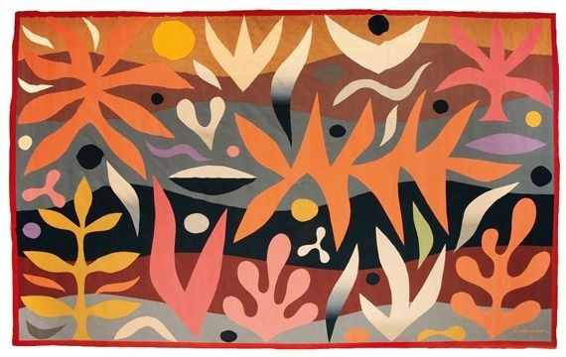
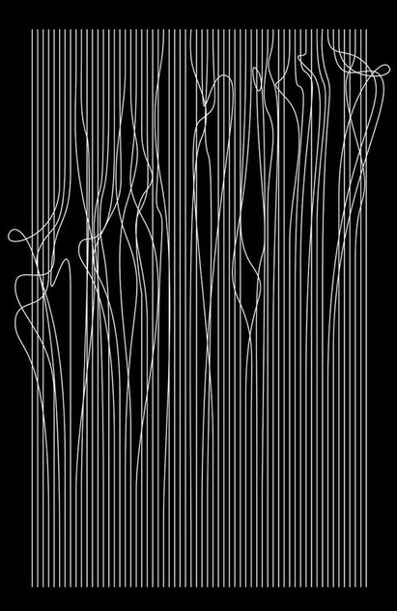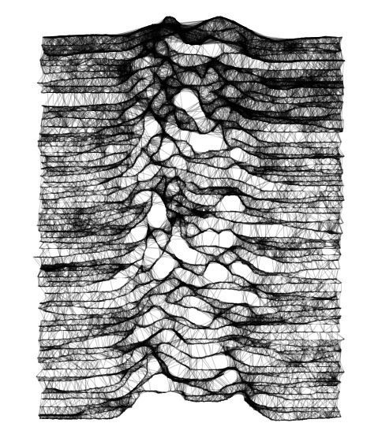

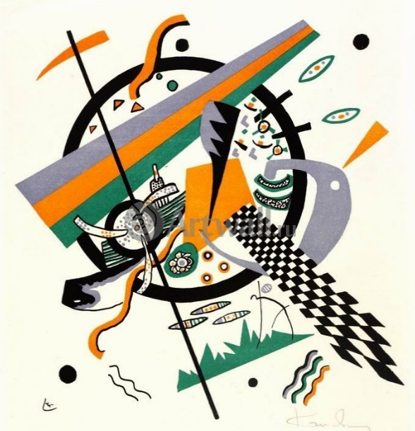

Приложение 2. Пример наведения резервирующей линии шейного платка. Модуль Б

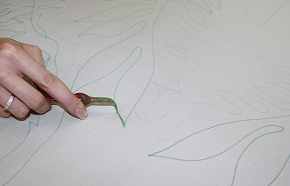

Приложение 3. Пример вариантов росписи шейного платка. Модуль Б

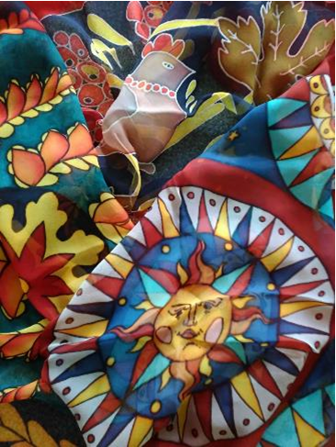

Приложение 4. Пример коллекции футболок. Модуль В

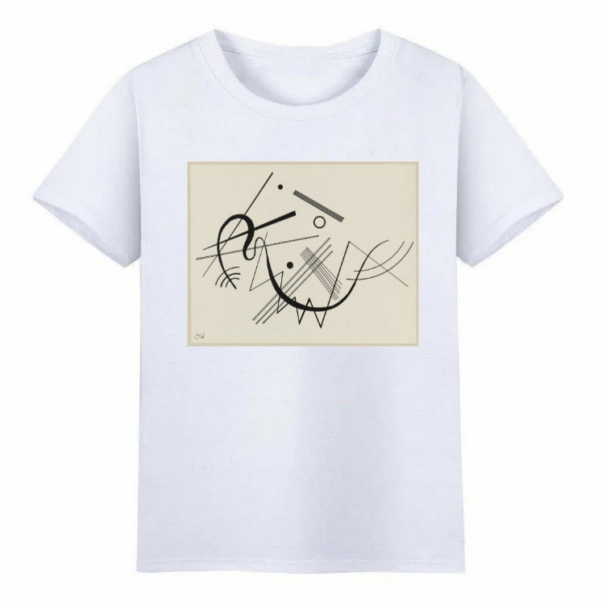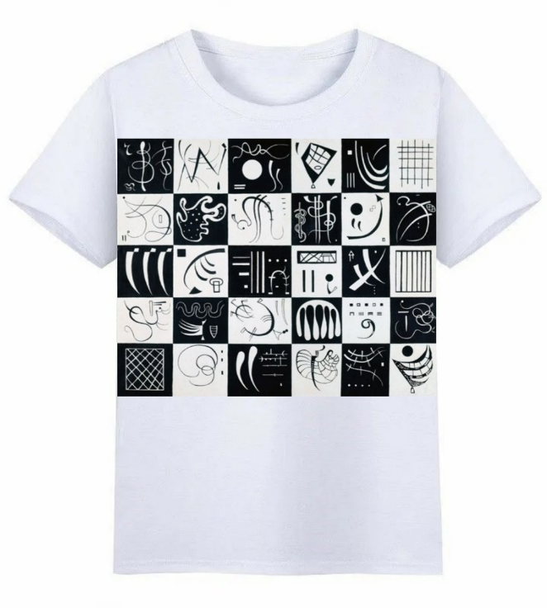
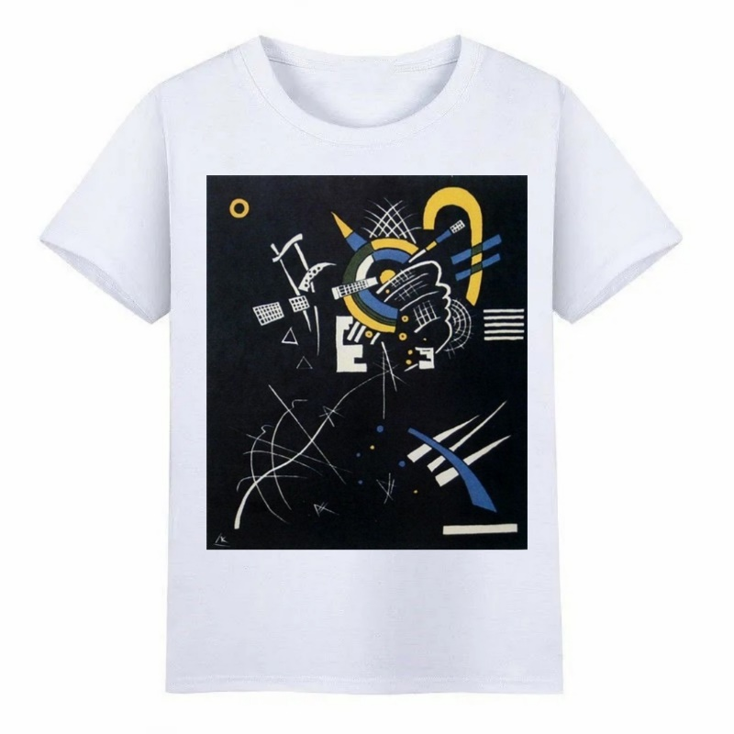

2. СПЕЦИАЛЬНЫЕ ПРАВИЛА КОМПЕТЕНЦИИ

ТЕМА/ЗАДАНИЕ | ПРАВИЛА КОМПЕТЕНЦИИ
Использование технологий- персональные устройства для фото и видео съемки | Участникам конкурса запрещено использовать персональные устройства для фото и видео съемки
Трафареты, шаблоны | Участникам запрещено приносить трафареты и шаблоны на Конкурсную площадку
Зарисовки | Участникам конкурса запрещено приносить зарисовки на Конкурсную площадку
Защита здоровья, безопасность | Приступая к работам, которые требуют использования средств защиты участник конкурса согласно правилам техники безопасности и охраны труда, должен воспользоваться ими
Оценивание | Эксперт не оценивает участника из своей организации
Прочее | Если участнику конкурса необходимо посетить туалетную комнату в рамках времени модуля, он может это сделать, но затраченное время компенсироваться не будет

2.1. Личный инструмент конкурсанта
Нулевой – нельзя ничего привозить.

2.2. Материалы, оборудование и инструменты, запрещенные на площадке
Запрещено использование личных материалов, инструментов, блокнотов, тетрадей, шпаргалок, мобильных устройств.

3. Приложения
Приложение №1 Инструкция по заполнению матрицы конкурсного задания
Приложение №2 Матрица конкурсного задания
Приложение №3 Инфраструктурный лист
Приложение №4 Критерии оценки
Приложение №5 План застройки
Приложение №6 Инструкция по охране труда и технике безопасности по компетенции «Дизайн в декоративно-прикладном искусстве (роспись ткани)».
Приложение №7 Пример визуального ряда. Модуль A.
Приложение №8 Пример наведения резервирующей линии шейного платка. Модуль Б.
Приложение №9 Пример вариантов росписи шейного платка. Модуль Б.
Приложение №10 Пример коллекции футболок. Модуль В.

Указывается суммарное время на выполнение всех модулей КЗ одним конкурсантом.
Указываются особенности компетенции, которые относятся ко всем возрастным категориям и чемпионатным линейкам без исключения.

